***УДК*** [***372.8***](https://teacode.com/online/udc/37/372.8.html)

***В.В. Давыдовская, Д.Н. Абчинец, Г.А. Березин***

*г. Мозырь, МГПУ имени И. П. Шамякина*

**СОВРЕМЕННЫЕ ИНФОРМАЦИОННЫЕ ТЕХНОЛОГИИ КАК СПОСОБ РЕАЛИЗАЦИИ ВОСПИТАТЕЛЬНОГО АСПЕКТА В ОБРАЗОВАТЕЛЬНОМ ПРОЦЕССЕ**

Современная образовательная система является фундаментом любого информационного общества и его стабильного развития в условиях современной глобализации.

Вопросы воспитательной и идеологической работы в образовательной системе становятся все актуальнее и должны способствовать развитию у учащихся этнического самосознания, повышению интереса и уважения к национальной культуре и традициям.

В Республике Беларусь в рамках государственной программы «Образование и молодежная политика» с целью воспитания у молодежи уважения к государственности, бережного отношения к традициям по инициативе Министерством образования проводится большое количество мероприятий, в том числе в рамках программы патриотического воспитания населения Беларуси на 2022-2025 годы.

В последнее время в образовательный процесс, в том числе в рамках учебных занятий активно внедряются элементы гражданского и патриотического воспитания.

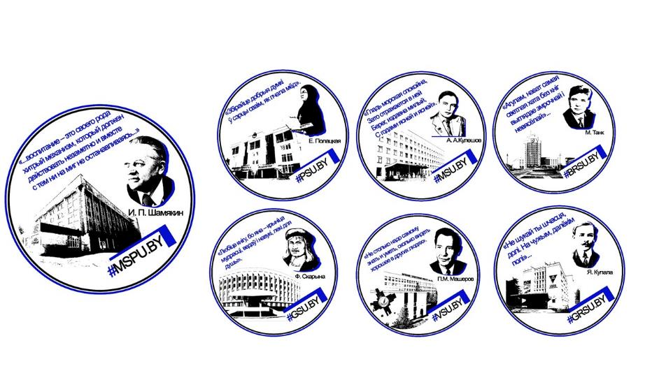

Рисунок 1 – Республиканский конкурс социальной рекламы «#Обучайся в Беларуси». Номинация «Печатная социальная реклама» (Минск, 2022, Диплом III степени). Авторский коллектив: Давыдовская В.В., Кохан П.А., Цыбулич А.Н.

Воспитательный аспект включается не только в предметы гуманитарного профиля, но и естественно-научного (математика, физика, информатика).

Увеличивается количество Республиканских конкурсов с применением современных компьютерных и информационных технологий национального, патриотического и культурного содержания.

Студенты физико-инженерного факультета УО МГПУ   
им. И.П. Шамякина принимают активное участие в таких мероприятиях, к которым можно отнести, например, Республиканский конкурс социальной рекламы «#Обучайся в Беларуси» (рисунок 1).

Кроме того, проводится ряд мероприятий в целях формирования у молодежи потребности в создании семьи, повышения культуры семейных отношений, укрепления статуса современной молодой семьи, к таким мероприятиям, например, можно отнести областной молодежный конкурс социальной рекламы «Семья – это...», организованный комитетом идеологической работы и по делам молодежи Гомельского облисполкома, а также Гомельским областным комитетом общественного объединения «Белорусский республиканский союз молодежи» (рисунок 2).

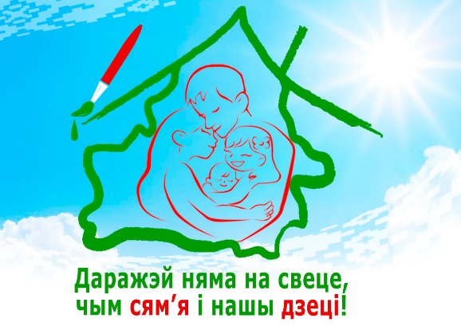

Рисунок 2 – Областной молодежный конкурс социальной рекламы «Семья – это…». Номинация «Социальный плакат (баннер)» (Гомель, 2024, Диплом III степени). Авторский коллектив: Блоцкая Д.С., Козел К.В., Богданович Е.Г.

В рамках акции «Марафон единства», проводился республиканский конкурс проектов «Мой вклад в будущее страны» в котором было предусмотрено направление «Информационные технологии» (рисунок 3).

Можно отметить еще целый ряд конкурсов, содержащих элементы патриотического и этнокультурного воспитания, например, Республиканский конкурс «ТехноЁлка», конкурс цифрового искусства «Симфония Космоса», конкурс на лучший логотип (символ) 80-летия освобождения Беларуси от немецко-фашистских захватчиков и Победы советского народа в Великой Отечественной войне и др.

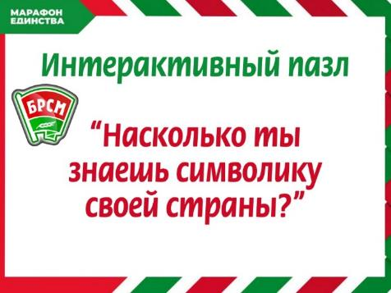 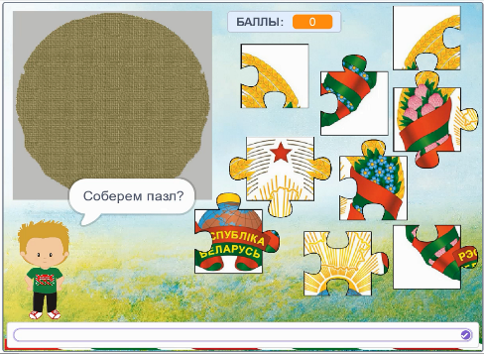

Рисунок 3 – Республиканский конкурс проектов «Мой вклад в будущее страны» в рамках акции «Марафон единства». Номинация «Информационные технологии» (Минск, 2024). Автор: Абчинец Д.Н.

На физико-инженерном факультете в 2024 году также при финансовой поддержке Министерства образования Республики Беларусь по договору №1410гр/2024 выполнялась НИР «Разработка учебно-методических материалов по изучению объектно-событийного программирования на уроках информатики», в рамках которой был составлен комплекс интерактивных заданий с использованием популярных (базовых) образов белорусской культуры и истории в среде PascalABC.NET.

Изучение современных информационных технологий, а также их применение при решении прикладных задач в настоящее время вызывает огромный интерес как у школьников, так и у студентов, поэтому одним из эффективных подходов в организации воспитательного аспекта в процессе обучения является включение элементов патриотического и этнокультурного воспитания в программу занятий и конкурсов IT-профиля.

Это будет способствовать их привлечению к научно-техническому творчеству, а включение в проекты сведений патриотической и этнокультурной направленности будет развивать уважение и интерес к Беларуси и её истории и традициям, а также формированию у учащихся ценностно-смысловых и информационных компетенций, а также необходимых практических навыков прикладного применения современных информационных технологий.